به نام خدا



تبدیل انرژی

گزارش آزمایش 5

دکتر تهامی

آریان هاشمی 90109711

امیر مسعود باقری 88104468

محمد یکه زارع 90109925

اردیبهشت 92

1. پارامترهای نامی ماشین در جدول زیر آمده است . همانگونه که مشاهده می شود ولتاژ ستاره $\sqrt{3}$ برابر ولتاژ مثلث و جریان مثلث تقریبا $\sqrt{3}$ برابر جریان ستاره می باشد.

|  |  |  |  |  |  |  |
| --- | --- | --- | --- | --- | --- | --- |
| توان نامی | ولتاژ نامی Y | ولتاژ نامی D | جریان نامی Y | جریان نامی D | سرعت نامی | ضریب توان |
| 0.37 KW | 400V | 230V | 1.11A | 2.01A | 1390rpm | 0.71 lag |

1. گشتاور را در 1.27 نیوتن متر ست می کنیم. سپس نمودار جریان و سرعت را بر حسب زمان رسم کردیم. در شکل زیر این نمودار امده است. خط قرمز رنگ بیانگر سرعت (برحسب دور بر دقیقه) و خط آبی جریان راه اندازی می باشد. همانطور که در شکل هم مشخص است جریان راه اندازی در لحظه اولیه افزایش چشمگیری (حدود 2.5 آمپر) داشته و سپس کاهش یافته و به حالت پایدار خود رسیده. که این جریان حدود 0.9 آمپر است.

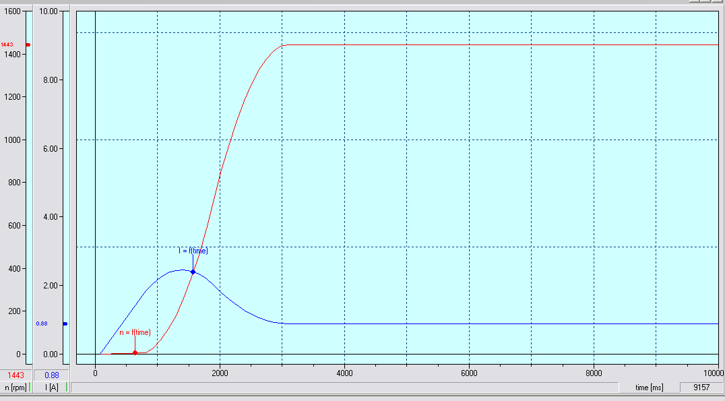

1. سپس گشتاور را برابر 0 قرار داده و مجددا نمودار را مانند آزمایش قبل رسم می کنیم. شکل زیر این نمودار را نشان می دهد. در این حالت ماکزیمم جریان کمتر از 2 آمپر است ولی جریان پایدار مانند حالت قبل یعنی 0.9 آمپر است. تاخیر سرعت در این آزمایش اندکی بیشتر است و زمان شتاب گیری نیز مانند حالت قبل است با این وجود که سرعت نهایی 1400 دور بر دقیه یعنی اندکی کمتر از آزمایش قبل می باشد.

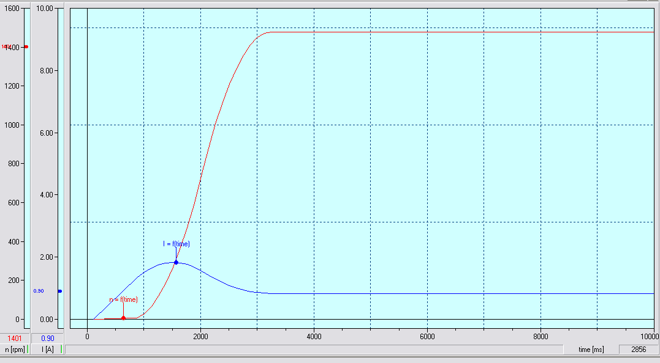

1. در این مرحله سرعت را از 1550 تا 50- تغییر دادیم و منحنی های زیر را بدست آوردیم. در شکل زیر خط قرمز رنگ نشان دهنده گشتاور است که در ابتدا صفر بوده (موتور راه نیافتاده بوده) و سپس رفته رفته افزایش یافته و مجددا با کاهش به حالت پایدار خود می رسد. منحنی آبی رنگ ، منحنی توان است که در ابتدا صفر می باشد (زیرا در لحطه اول گشتاوری وجود نداشته) سپس علارغم کاهش سرعت ، توان بیشتر شده و این به خاطر افزایش سریع گشتاور است . هنگامیکه به ماکزیمم خود رسید ، شروع به کاهش می کند و این به خاطر آن است که در آن لحظه گشتاور دیگر به ماکزیمم خود رسیده و از آن پس هم سرعت و هم گشتاور کاهش می یابند. در نهایت خط بنفش بازده است که ابتدا کاهش شدیدی داشته و بعدا رفته رفته به ماکزیمم خود و در نهایت با افزایش سرعت کم شده و در صفر به مقدار صفر می رسد و در سرعت های منفی هم مثبت است. چون هر چند توان ورودی منفی است ولی توان خروجی هم منفی است پس نسبتشان مثبی می شود.

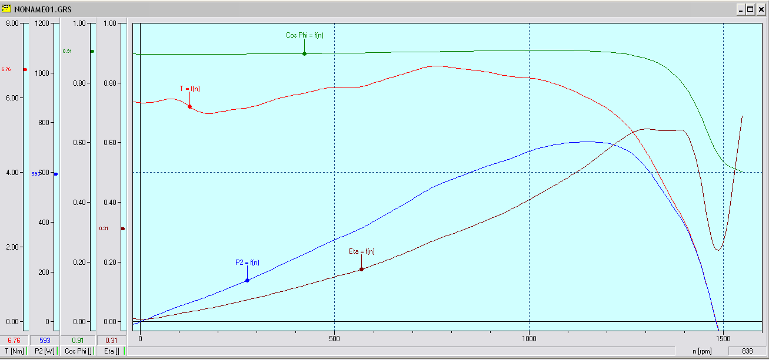

1. در آزمایش بی باری ولتاژ را روی 400 تنظیم کرده و گشتاور را صفر قرار دادیم و مقادیر توان ورودی و جریان را مانند زیر بدست آوردیم.

I=0.88A

V=396 V

P=159 W

1. در آزمایش رتور قفل شده ولتاژ را رفته رفته زیاد کردیم تا جریان حدود 1.11 آمپر که رسید ولتاژ را ثایت نگه داشتیم. (سرعت موتور را 0 گذاشته بودیم). مقادیر زیر را بدست آوردیم.

I=1.11 A

V=115 V

P=184 W

1. در آزمایش تست DC هم دو تا از ترمینال ها را به ولتاژ DC وصل کرده و ولتاژ و جریان را اندازه گیری کردیم . سعی کردیم ولتاژ را انقدر تغییر دهیم که جریان نزدیک جریان نامی بشود. در این حالت ولتاژ برابر 60V و جریان 1 آمپر شد.

چون در این تست عملا مقاومت دو ترمینال اندازه گیری شده پس داریم ( چون تست DC است پس از سایر سلفها و مقاومت ها ازبین می روند) :

2R2=

همچنین از مقادیر آزمایش رتور قفل شده هم داریم (باید توجه داشت که ولتاژ خط $\sqrt{3}$ برابر ولتاژ فاز و توان 3 برابر توان فاز است)

|Z|=|

R1=19.6Ω R1+R2=59.8 $×$ COS(33.67 $°$) =49.6Ω $→$

X1+X2=59.8 $×$ SIN(33.67 $°$) =33.15Ω

که اگر کلاس A بگیریم مقدار X1=X2=16.57Ω و اگر کلاس B بگیریم مقدار X1=13.26Ω و X2=19.89Ω بدست می آید.

از تست بی باری هم داریم:

|Z|=|

XM=450-X1

که برای کلاس A برابر 433.34Ω و برای کلاس B برابر 436.78 می شود.

پرسش و محاسبه

1. خیر. ولتاژ نامی روی هر فاز موتور القایی مورد استفاده، 230 V است و این بدان معناست که ممکن است عایق کاری فازهای ترانس، تحمل 380 V ولتاژ را نداشته باشند.
2. زیرا در حالت بی باری مقاومت رتور بی نهایت و جریان رتور صفر است و لذا جریان استاتور نیز تنها همان مؤلفه ی مغناطیس کنندگی خواهد بود. اما در حالت نامی، چون موتور به سرعت سنکرون نزدیک است و s یعنی لغزش بسیار به صفر نزدیک می شود، مقاومت رتور بسیار بزرگ می شود و باز هم جریان عبوری از رتور ناچیز است.
3. جریان تغذیه ی زیاد می تواند در ابتدا موجب افت ولتاژ روی منبع تغذیه شود و ضمناً اگر از مقدار قابل تحمل مدار آن شود، اتصالات داخلی آن می سوزد
4. حدود سرعت $1380 rpm$. نتیجه اینکه در حدود سرعت سنکرون، که $s$ کوچک است، بازده بزرگتری داریم. این نتیجه از این مسأله نیز قابل برداشت است که با گشتاور ثابت، سرعت حداکثر، بازده بیشتری خواهد داشت.

**شبیه سازی: *5-3-1: راه اندازی موتور:***شکل مدار:  
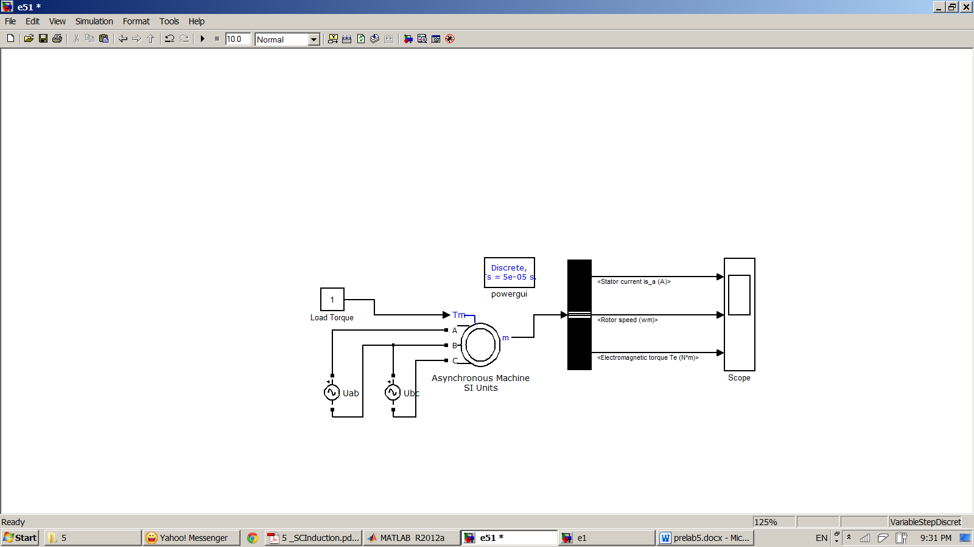  
محاسبه ی گشتاور فول لود: $$n_{sync}=\frac{120f_{e}}{P}=3000 rpm \\ ω_{sync}=3000 rpm* {1m}/{60s}* {2π rad}/{1round}=314\frac{rad}{s} \\ τ_{fl}=\frac{P_{OUT}}{ω_{m}}≈\frac{P_{OUT}}{ω_{sync}}=31.85 N.m$$ 
مقدار گشتاور لود را 16 قرار می دهیم:  
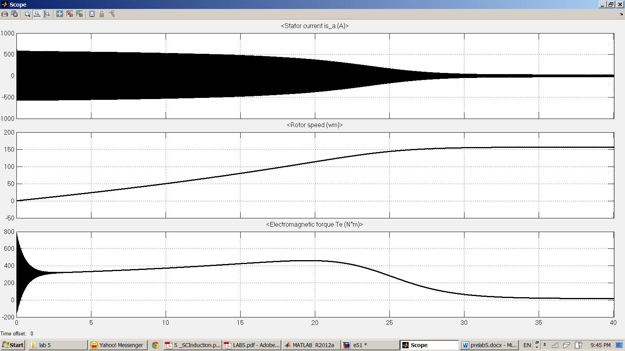  
مقدار پیک جریان راه اندازی برابر با620 آمپر است.  
مقدار نهایی سرعت روتور 156.5 رادیان بر ثانیه است.

با گشتاور لود صفر:  
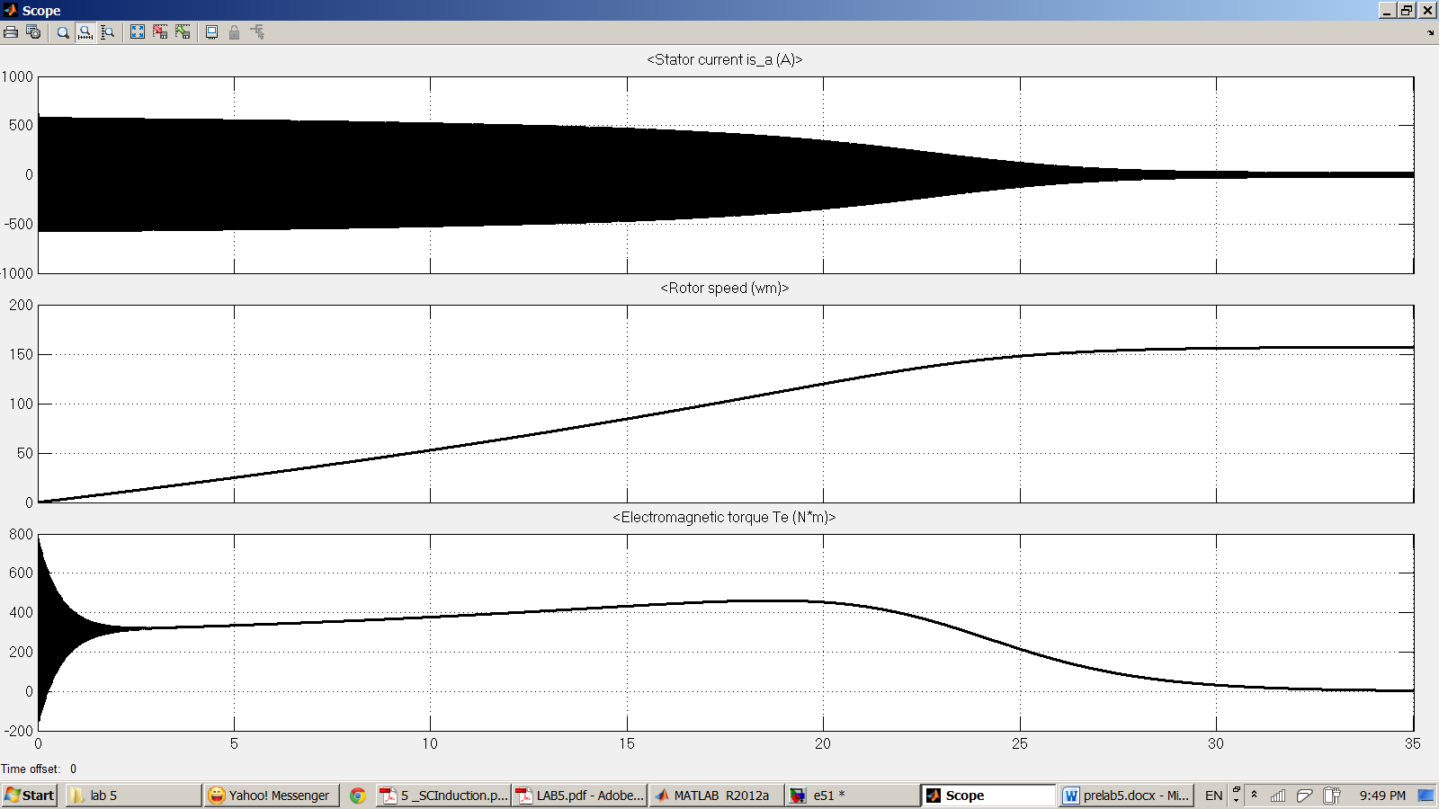  
مقدار پیک جریان راه اندازی برابر با620 آمپر است.  
مقدار نهایی سرعت روتور 157 رادیان بر ثانیه است.

***5-3-2: تعیین مشخصه سرعت-گشتاور***گشتاور سرعت:  
  
جریان سرعت:  
***5-5-3: استخراج پارامتر های موتور:***

سرعت بی باری: 157 رادیان بر ثانیه  
جریان بی باری: 14.14 آمپر  
روتور قفل شده با ولتاژ نامی: جریان=572 آمپر